 | 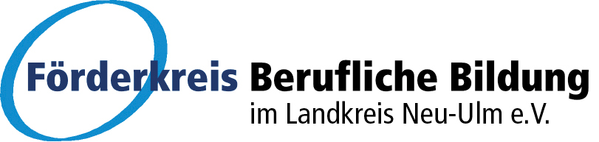
Beitrittserklärung:

Hiermit erkläre ich meinen Beitritt zum

Förderkreis Berufliche Bildung im Landkreis Neu-Ulm e.V.

Name, Vorname  Firma:  Straße:  PLZ, Ort:  Tel. privat:  Tel. geschäftl.:  eMail:  Ort, Datum ……………………………………………… Unterschrift / Firmenstempel |  | Mein jährlicher Beitrag:  *) Satzungsgemäße Mindestbeiträge pro Jahr:  Juristische Personen: 50 €  Natürliche Personen: 20 €  Ermäßigt: 10 €  Schüler, Studenten, Zivis, Wehrpflicht  Ich möchte mit einem  höheren Beitrag fördern:  EUR
Einzugsermächtigung:

Der Betrag kann für die Dauer meiner Mitgliedschaft von meinem Girokonto abgebucht werden.

Kontoinhaber:
IBAN:
BIC:
Bank:

Ort/Datum/Unterschrift………………………………………………
……………………………………………….

zurück an:

Förderkreis Berufliche Bildung  im Landkreis Neu-Ulm e.V.  Ringstr. 1  89231 Neu-Ulm |  | www.fbb-neu-ulm.de  info@fbb-neu-ulm.de

